Energiesparen in der Küche

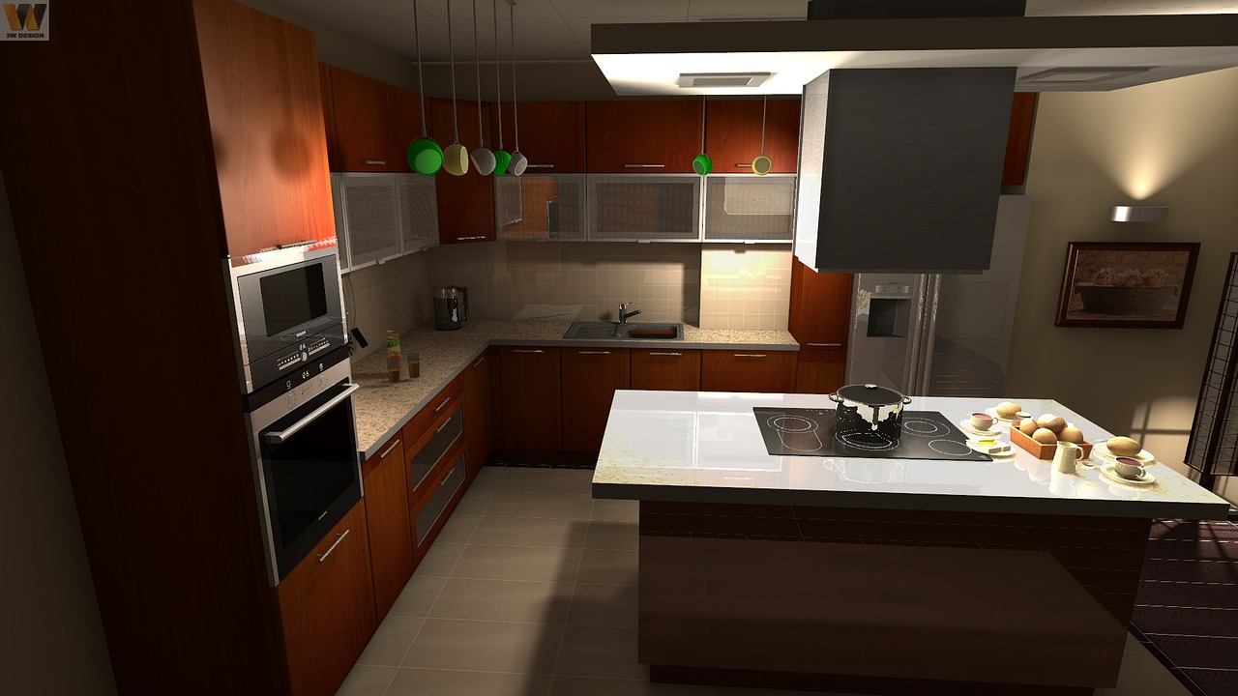
© Pixabay

Es sind oft ganz einfache Dinge, die eine große Wirkung erzielen: Beim Kochen immer einen Topfdeckel benutzen und eine Herdplatte/ein Kochfeld in der passenden Größe wählen. Gegen Ende der Zubereitung kann man oft den Herd ausschalten und allein mit der Restwärme das Gericht fertig kochen. Wenn im Rezept sowohl Angaben zur Nutzung von Ober-/Unterhitze als auch Umluft gemacht werden, sollte man Umluft wählen, weil damit die Temperatur um 20-30 Grad verringert werden kann.

